|  |
| --- |
| Українська академія друкарства |
| Лабораторна робота №2 Exel |
| Перевірив: проф. Тимченко О.В. |

|  |
| --- |
| Виконав студент гр. ІСТ-11  Величко Андрій |



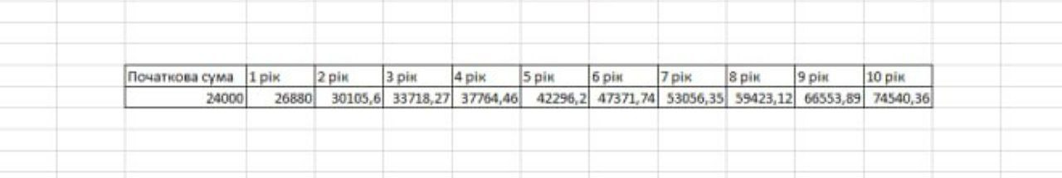

Контрольні запитання:

**1. Які основні елементи інтерфейсу програми Microsoft Excel?**

Меню, панель інструментів, комірки, формули, графіки, фільтри, вкладки.

**2. Що таке робоча книга? Що таке діапазон? Як виділити прямокутний діапазон**

Робоча книга - це файл Excel, що містить одну або більше робочих книжок. Діапазон - це вибраний прямокутний блок комірок. Щоб виділити прямокутний діапазон, виберіть початкову комірку, натисніть і утримуйте ліву кнопку миші, потягніть курсор до кінцевої комірки і відпустіть кнопку миші.

**3. Для чого використовують автозаповнення?**

Автозаповнення використовується для швидкого заповнення комірок або діапазонів даними, шаблонами, формулами або послідовностями.

**4. Як видалити рядок? Як видалити стовпець?**

Щоб видалити рядок, виділіть його та натисніть кнопку "Видалити" або використайте команду "Видалити" у контекстному меню. Щоб видалити стовпець, виберіть його та виконайте аналогічні кроки.

**5. Як змінити кількість робочих аркушів у робочій книзі?**

Додайте або видаліть аркуші за допомогою кнопок "+" або "-" біля вкладок аркушів.

**6. З чого складається робоча частина аркуша?**

Робоча частина аркуша складається з комірок, які утворюють таблицю, та верхньої панелі інструментів.

**7. Як розпізнати в електронній таблиці текстові і числові дані?**

Текстові дані в електронній таблиці зазвичай відображаються без форматування, а числові дані можуть мати числові формати, наприклад, числа або валюти.

**8. Як вводиться в клітинку значення дати і часу?**

Для введення значення дати в клітинку використовуйте формат дати та введіть дату у відповідному форматі, наприклад, "dd.mm.yyyy". Час вводиться аналогічно, наприклад, "hh:mm".

**9. Як скомбінувати в клітинці значення дати і часу?**

Для комбінування значень дати і часу в клітинці використовуйте формат дати та часу, а потім введіть значення у відповідному форматі, наприклад, "dd.mm.yyyy hh:mm".

**10. Що таке маркер заповнення?**

Маркер заповнення - це малий квадратик у правому нижньому куті активної комірки в Excel, який можна потягнути, щоб автоматично заповнити комірки або діапазони залежно від шаблону або послідовності.